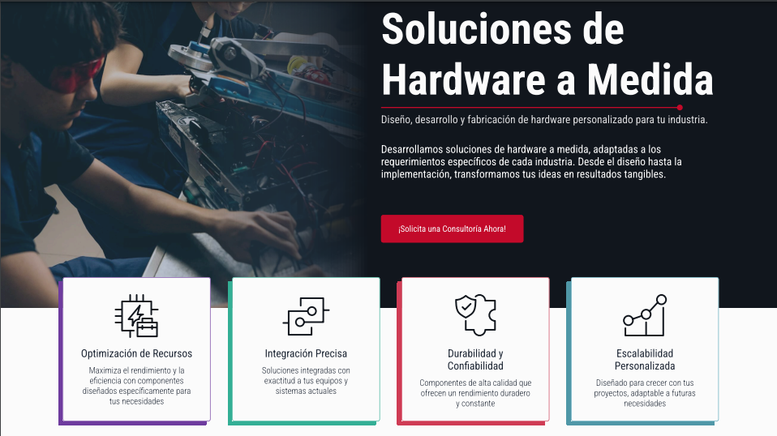

Toda esta info tal cual, solo se va a cambiar la imagen de portada

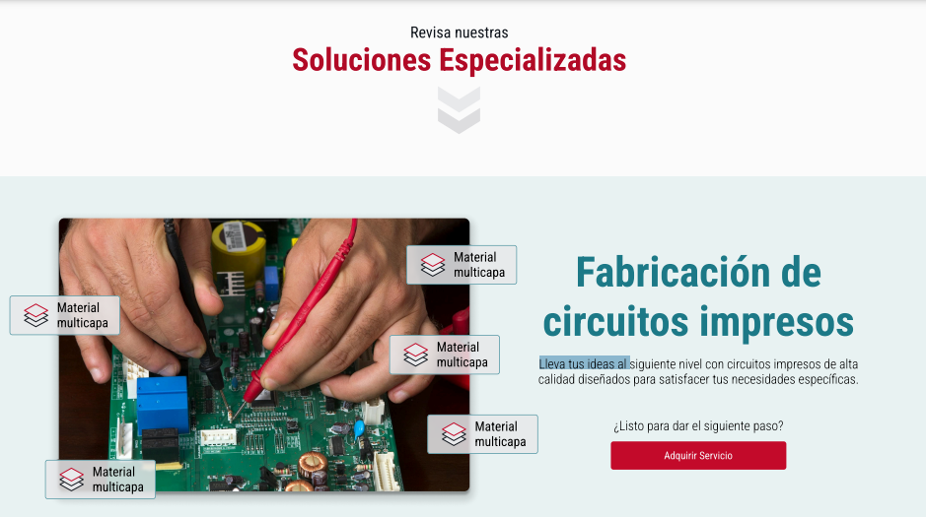

**Fabricación de Circuitos Impresos PCBs**

Producimos PCBs multicapa con alta precisión, optimizadas para prototipos y diversas aplicaciones industriales, cumpliendo con estándares internacionales.



**Diseño electrónico de tarjetas PCBs**

Desarrollamos circuitos electrónicos desde el esquemático hasta el layout del PCB, garantizando un diseño optimizado, integridad de señal y máximo rendimiento para tu proyecto.



**Ensamblaje y Testeo de Tarjetas PCB**

Realizamos ensamblaje de componentes y pruebas funcionales para garantizar el rendimiento y confiabilidad de tus diseños, tanto en prototipos como en producción.



**Ingeniería Inversa de Equipos Electrónicos**

Analizamos y reconstruimos circuitos electrónicos para recuperar diseños, optimizar funcionalidades o desarrollar nuevas soluciones basadas en tecnología existente.



**Desarrollo de productos electrónicos**

Diseñamos y creamos soluciones electrónicas completas, desde la idea hasta el prototipo final, integrando hardware, firmware y diseño mecánico para productos innovadores y funcionales.



**Diseño mecánico e impresión 3D**

Desarrollamos piezas y estructuras mecánicas personalizadas, desde el diseño CAD hasta la impresión 3D, ideales para prototipos funcionales, carcasas y componentes específicos.